**Seminarul 4**

**Alimentarea AO, puterea disipată, saturația**

**Breviar teoretic**

|  |  |  |
| --- | --- | --- |
| Amplificator neinversor, *vI*>0 |  | $$i_{CC}=i_{EE}+i_{O}=I_{Q}+i_{O}$$ $$i_{EE}=I_{Q}$$ $$i_{O}=i_{L}+i_{R}$$ unde  *IQ* = curentul static de alimentare  *iO* = curentul de la ieșirea AO  *iL* = curentul prin sarcina *RL*  *iR* = curentul prin rețeaua de reacție *R*1, *R*2 |
| Amplificator neinversor, *vI*<0 |  |  |
| Amplificator inversor, *vI*>0 |  |  |
| Amplificator inversor, *vI*<0 |  | $$i_{CC}=i_{EE}+i_{O}=I_{Q}+i_{O}$$ $$i_{EE}=I_{Q}$$ $$i_{O}=i_{L}+i_{R}$$ $$i_{L}=\frac{v_{O}}{R_{L}}$$ $$i_{R}=\frac{0-v_{I}}{R_{1}}=\frac{v_{O}}{R_{2}}$$ |
| Saturația | AO de tipul Rail-to-Rail $V_{OH}≅V_{CC}\left(\text{sau }V_{DD}\right)$ - saturația pozitivă $V_{OL}≅V_{EE}\left(\text{sau }V_{SS}\right)$ - saturația negativă | AO obișnuite, fără capabilități Rail-to-Rail $V_{OH}=V_{CC}\left(\text{sau }V_{DD}\right)-2V$ - saturația pozitivă $V_{OL}≅V_{EE}\left(\text{sau }V_{SS}\right)+2V$ - saturația negativă |

**P1.** AO din fig. 1 are curentul static de alimentare, *IQ*=1,5mA. Determinați toți curenții, toate tensiunile și puterea disipată de AO, dacă (a) *vI*=+2V și (b) *vI*=-2V.

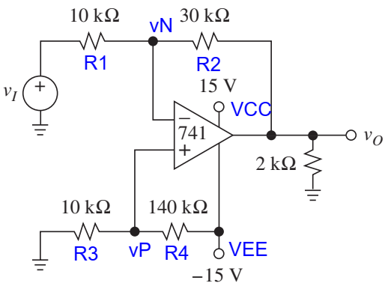

**Fig. 1.**

**Rezolvare:**

Pentru a determina *vO* se aplică principiul suprapunerii de efecte

$$v_{O}=\left(1+\frac{R_{2}}{R_{1}}\right)v_{P}-\frac{R_{2}}{R_{1}}v_{I}$$

$$v_{P}\overset{RDT}{=}\frac{R_{3}}{R_{3}+R_{4}}V_{EE}=\frac{10k}{150k}\left(-15V\right)=-1V$$

(a) *vI*=+2V și rezultă

$$v_{O}=\left(1+\frac{30k}{10k}\right)\left(-1V\right)-\frac{30k}{10k}2V=-10V$$

$$\left.\begin{aligned}&i_{R}=i_{R_{1}}=\frac{v_{I}-v_{N}}{R_{1}} \\ &v_{N}=v_{P}=-1V\end{aligned}\right\}⇒i_{R}=\frac{2V-\left(-1V\right)}{10k}=0,3mA$$

Tensiunea de ieșire fiind negativă, curentul de sarcină circulă de la masă prin rezistența de sarcină de 2k spre pinul de ieșire al AO

$$i_{L}=\frac{0-v_{O}}{R_{L}}=\frac{0-\left(-10V\right)}{2k}=\frac{10V}{2k}=5mA$$

Curentul total de la ieșirea AO

$$i_{O}=i_{L}+i_{R}=5,3mA$$

Divizorul rezistiv *R*3, *R*4 conduce curentul

$$i_{R_{3},R_{4}}=\frac{0-V_{EE}}{R_{3}+R_{4}}=\frac{0-\left(-15V\right)}{150k}=\frac{15V}{150k}=0,1mA$$

$$i_{CC}=I_{Q}=1,5mA$$

$$i_{EE}=I_{Q}+i_{O}+i_{R_{3},R_{4}}=1,5mA+5,3mA+0,1mA=6,9mA$$

Puterea disipată intern de AO

$$p_{AO}=\left(V_{CC}-V_{EE}\right)I_{Q}+\left(v_{O}-V_{EE}\right)i_{O}$$

$$p_{AO}=\left[15V-\left(-15V\right)\right]×1,5mA+\left[-10V-\left(-15V\right)\right]×5,3mA$$

$$p_{AO}=30V×1,5mA+5V×5,3mA=45mW+26,5mW=71,5mW$$

(b) *vI*=-2V și rezultă

$$v_{O}=\left(1+\frac{30k}{10k}\right)\left(-1V\right)-\frac{30k}{10k}\left(-2V\right)=+2V$$

Dacă *vI*<0, atunci curentul *iR* intră în sursa de semnal și

$$i_{R}=\frac{v_{N}-v_{I}}{R_{1}}=\frac{-1V-\left(-2V\right)}{10k}=\frac{1V}{10k}=0,1mA$$

Tensiunea de ieșire fiind pozitivă, curentul de sarcină circulă de la pinul de ieșire al AO spre masă

$$i_{L}=\frac{v_{O}-0}{R_{L}}=\frac{2V}{2k}=1mA$$

Curentul total de la ieșirea AO

$$i_{O}=i_{L}+i_{R}=1,1mA$$

$$i_{R_{3},R_{4}}=\frac{0-V_{EE}}{R_{3}+R_{4}}=\frac{0-\left(-15V\right)}{150k}=\frac{15V}{150k}=0,1mA$$

$$i_{CC}=I_{Q}+i_{O}=1,5mA+1,1mA=2,6mA$$

$$i_{EE}=I_{Q}+i_{R_{3},R_{4}}=1,5mA+0,1mA=1,6mA$$

Puterea disipată intern de AO

$$p_{AO}=\left(V_{CC}-V_{EE}\right)I_{Q}+\left(V_{CC}-v_{O}\right)i_{O}$$

$$p_{AO}=\left[15V-\left(-15V\right)\right]×1,5mA+\left[15V-2V\right]×1,1mA$$

$$p_{AO}=30V×1,5mA+13V×1,1mA=45mW+14,3mW=59,3mW$$

**P2.** (a) Presupunând o alimentare cu ± 15V, proiectați o sursă de tensiune variabilă pe intervalul 0V≤*vS*≤10 V. (b) Presupunând o sarcină de 1kΩ, legată la masă și *IQ*=1,5 mA, găsiți puterea disipată maximă de AO.

**Rezolvare:**

(a) Dintre cele 2 configurații de bază, ce inversoare având amplificarea în buclă închisă proporțională cu un raport de rezistențe, poate asigura tensiune de ieșire zero dacă rezistența de la numărător are valoarea zero. Pentru a se asigura acest lucru se conectează un potențiometru în bucla de reacție negativă. Astfel se poate asigura variația tensiunii de ieșire de la zero atunci când cursorul are o astfel de poziție încât valoarea totală de rezistență din buclă este egală cu zero. Schema rezultată se prezintă în fig. 2:



**Fig. 2.**

Valorile lui R1 și R2 se determină în condițiile în care *R*2 are valoarea maximă a potențiometrului

$v_{O}=-\frac{R_{2}}{R_{1}}×V^{-}=10V$ sau $-\frac{R_{2}}{R_{1}}×\left(-15V\right)=10V⇒R_{2}=\frac{2}{3}R_{1}$

Se poate alege *R*1=300kΩ și rezultă *R*2=200kΩ.

(b) Dacă *vO*=10V $⇒i_{L}=\frac{v_{O}}{R_{L}}=\frac{10V}{1k}=10mA$

Curentul prin *R*2 este:

Curentul de ieșire al AO este: $i_{O}=i_{L}+i_{R}=10,05mA$

Puterea disipată de AO:

$$p_{AO}=\left(V^{+}-V^{-}\right)×I_{Q}+\left(V^{+}-v_{O}\right)×i_{O}$$

În tabelul S04-1 se prezintă o analiză efectuată în Excel pentru toate valorile tensiunii de ieșire de la 0 la 10V, cu un pas de 1V.

**Tabelul S04-1.**

|  |  |  |  |  |  |  |  |  |  |
| --- | --- | --- | --- | --- | --- | --- | --- | --- | --- |
| pQ[mW] | vO[V] | RL[kohm] | iL[mA] | R2[kohm] | iR[mA] | iO[mA] | ΔV=15V-vO | pO[mW] | pAO[mW] |
| 45 | 0 | 1 | 0 | 200 | 0 | 0 | 15 | 0 | 45 |
| 45 | 1 | 1 | 1 | 200 | 0.005 | 1.005 | 14 | 14.07 | 59.07 |
| 45 | 2 | 1 | 2 | 200 | 0.01 | 2.01 | 13 | 26.13 | 71.13 |
| 45 | 3 | 1 | 3 | 200 | 0.015 | 3.015 | 12 | 36.18 | 81.18 |
| 45 | 4 | 1 | 4 | 200 | 0.02 | 4.02 | 11 | 44.22 | 89.22 |
| 45 | 5 | 1 | 5 | 200 | 0.025 | 5.025 | 10 | 50.25 | 95.25 |
| 45 | 6 | 1 | 6 | 200 | 0.03 | 6.03 | 9 | 54.27 | 99.27 |
| 45 | 7 | 1 | 7 | 200 | 0.035 | 7.035 | 8 | 56.28 | 101.28 |
| 45 | 8 | 1 | 8 | 200 | 0.04 | 8.04 | 7 | 56.28 | 101.28 |
| 45 | 9 | 1 | 9 | 200 | 0.045 | 9.045 | 6 | 54.27 | 99.27 |
| 45 | 10 | 1 | 10 | 200 | 0.05 | 10.05 | 5 | 50.25 | 95.25 |

Se observă că puterea disipată cea mai mare are loc în 2 cazuri și anume pentru *vO*=7V și *vO*=8V și, în ambele cazuri, .

**P3.** Amplificatorul din fig. 3 este realizat cu un AO de tipul 741 alimentat cu ± 15V.

(a) Dacă *v*2=2 sinω*t*, găsiți intervalul de valori ale lui *v*1 pentru care amplificatorul funcționează încă în regiunea liniară. (b) Dacă *v*1=*Vm* sinω*t* și *v*2=−1V, găsiți valoarea maximă a lui *Vm* pentru care AO mai funcționează în regiunea liniară. (c) Repetați subpunctele (a) și (b) pentru cazul în care sursele de alimentare sunt reduse la ±12V.

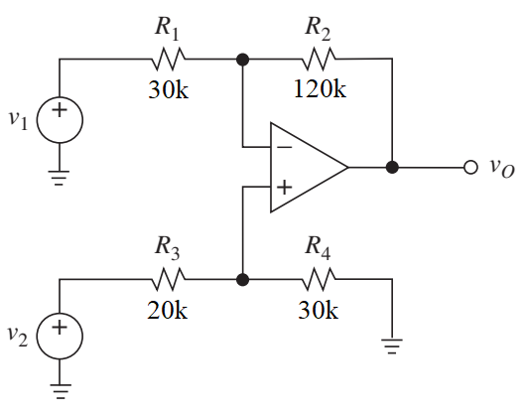

**Fig. 3.**

**Rezolvare:**

(a) Prin superpoziție, tensiunea de ieșire a amplificatorului de diferență se scrie

$v_{O}=\frac{R_{2}}{R_{1}}\left(\frac{1+\frac{R_{1}}{R_{2}}}{1+\frac{R_{3}}{R_{4}}}v_{2}-v_{1}\right)=\frac{120k}{30k}\left(\frac{1+\frac{30k}{120k}}{1+\frac{20k}{30k}}v_{2}-v_{1}\right)=3v_{2}-4v_{1}$, de unde

$$v_{1}=\frac{3v_{2}-v_{O}}{4}$$

Pentru ca AO de tipul 741 alimentat cu ±15V să lucreze corect, tensiunea de ieșire trebuie să fie cel mult ±13V, care reprezintă tensiunile de saturație.

* Pentru *v*2=+2V și *vO*=+13V, rezultă alternanța negativă a lui *v*1
* Pentru *v*2=-2V și *vO*=-13V, rezultă alternanța pozitivă a lui *v*1

Deci *v*1 se poate modifica între -1,75V și +1,75V și în cazul unui semnal sinusoidal se scrie

$$v_{1}=1,75\sin\left(ωt-π\right)$$

(b) $v_{1}=\frac{3v_{2}-v_{O}}{4}$

AO funcționează în regiunea liniară dacă *vO* se află în limita -13V….+13V și amplitudinea *Vm* trebuie să fie:

* Pentru *v*2=-1V și *vO*=+13V, rezultă alternanța negativă
$$v_{1}^{-}=\frac{3×\left(-1V\right)-13V}{4}=\frac{-16V}{4}=-4V$$

* Pentru *v*2=-1V și *vO*=-13V, rezultă alternanța pozitivă

$$v_{1}^{+}=\frac{3×\left(-1V\right)+13V}{4}=\frac{10V}{4}=2,5V$$

Pentru a fi semnal sinusoidal, *Vm* trebuie să îndeplinească următoarea condiție

$$V_{m}=\min\left(v_{1}^{+},\left|v_{1}^{-}\right|\right)=\min\left(2.5,4\right)=2.5V$$

(c) Dacă alimentarea scade la ±12V, atunci și tensiunile de saturație scad la ±10V

În situația de la (a), *v*1 se va modifica între

$$v_{1}^{-}=\frac{3×2V-10V}{4}=\frac{-4V}{4}=-1V$$

și

$$v_{1}^{+}=\frac{3×\left(-2V\right)+10V}{4}=\frac{4V}{4}=+1V$$

În situația de la (b), *v*1 se va modifica între

$$v_{1}^{-}=\frac{3×\left(-1V\right)-10V}{4}=\frac{-13V}{4}=-3,25V$$

și

$$v_{1}^{+}=\frac{3×\left(-1V\right)+10V}{4}=\frac{7V}{4}=+1,75V$$

Dar pentru un semnal sinusoidal amplitudinea pozitivă este egală, în modul, cu amplitudinea negativă, deci *Vm*=1,75V

**P4.** Fie circuitul din fig. 4. (a) Care este relația dintre *vO* și *vS* când AO funcționează în regiunea liniară? Presupunând că AO este saturat la ±10V, găsiți *vN*, *vP* și *vO* dacă (b) *vS*=5V și (c) *vS*=15V.

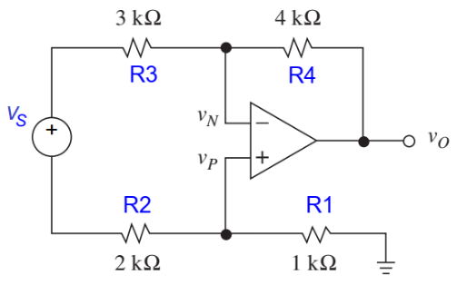

**Fig. 4.**

**Rezolvare:**

(a) Curentul *iS* debitat de sursa *vS* și susținut de AO are următorul traseu: pleacă de la plusul sursei, trece prin *R*3, *R*4 (prin intrarea inversoare curentul este 0), întră în AO, sursa negativă de alimentare, masa, *R*1, *R*2 (prin intrarea neinversoare curentul este 0) și revine la sursa *vS*.

Din $i_{S}=\frac{v_{N}-v_{O}}{R_{4}}⇒v_{O}=v_{N}-i_{S}R_{4}=-i_{S}\left(R_{1}+R_{4}\right)=-i_{S}×5k$

Curentul *iS* se poate determina aplicând teorema a doua lui Kirchhoff pe ochiul care conține și scurtcircuitul virtual dintre intrările AO

$$v_{S}=i_{S}R_{3}+0+i_{S}R_{2}⇒i_{S}=\frac{v_{S}}{R_{2}+R_{3}}=\frac{v_{S}}{5k}=0,2v_{S} \left[mA\right]$$

Deci

$v_{O}=-0,2v_{S}\left[mA\right]×5k$, adică $v_{O}=-v_{S}$

și se poate modifica între -10V și +10V.

(b) dacă *vS*=5V rezultă

$$i_{S}=0,2v_{S}\text{ =0,2}×\text{5=1}mA$$

$$v_{N}=v_{P}=-i_{S}R_{1}=-1mA×1k=-1V$$

$$v_{O}=-v_{S}=-5V$$

(c) Dacă *vS*=15V, relația *vO*=-*vS* nu se mai poate îndeplini deoarece AO se saturează și astfel *vO* devine -10V. Nu se mai poate folosi aproximarea de scurtcircuit virtual între intrările AO, adică *vP*≠*vN*. Se recalculează *iS* în funcție de valoarea saturată a lui *vO*=-10V.

Se aplică T II K pe ochiul de intrare al AO (fig. 5)

$$v_{S}=i_{S}R_{3}+v_{N}-v_{P}+i_{S}R_{2}⇒v_{P}-v_{N}=i_{S}\left(R_{2}+R_{3}\right)-v_{S}$$

T II K aplicat pe ochiul care conține *vO*, *R*1, *vP*, *vN* și *R*4

Înlocuind (*vP*-*vN*) din prima relație în cea de-a doua, *vS*=15V și valoarea corespunzătoare acesteia *vO*=-10V, rezultă

$$i_{S}\left(R_{2}+R_{3}\right)-v_{S}=-v_{O}-i_{S}\left(R_{1}+R_{4}\right)$$

de unde

$$i_{S}=\frac{v_{S}-v_{O}}{R_{1}+R_{2}+R_{3}+R_{4}}=\frac{15V-\left(-10V\right)}{1k+2k+3k+4k}=\frac{25V}{10k}=2,5mA$$

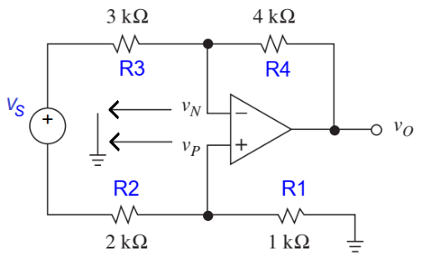

**Fig. 5.**

$$v_{P}=-i_{S}R_{1}=-2,5V$$

Din oricare din relațiile deduse aplicând T II K se poate obține valoarea lui *vN*:

**Concluzie:** dacă AO se saturează, nu mai este valabilă relația *vN*=*vP*.

**Temă de casă**

**T1.** Amplificatorul neinversor din fig. T1 este implementat cu un AO de tipul de 741, alimentat de la ±12V. Găsiți *vO* și *vN* dacă (a) *vI*=4V și (b) *vI*=−2V.

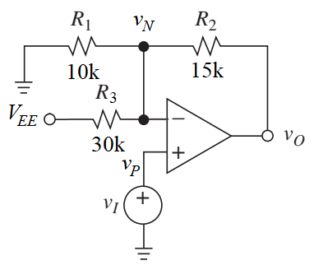

**Fig. T1.**

**R:** (a) *vO*=10V (AO saturat); *vN*≠*vP* și *vN*=1,33V. (b) *vO*=0V (AO lucrează liniar); *vN*=*vP*=-2V

**Indicații:** *vO* se determină aplicând principiul superpoziției. La (a), *vN* se determină aplicând tot superpoziția pentru circuitul:

